 | Service ou auteur, etc.

Règles du jeu 7 familles

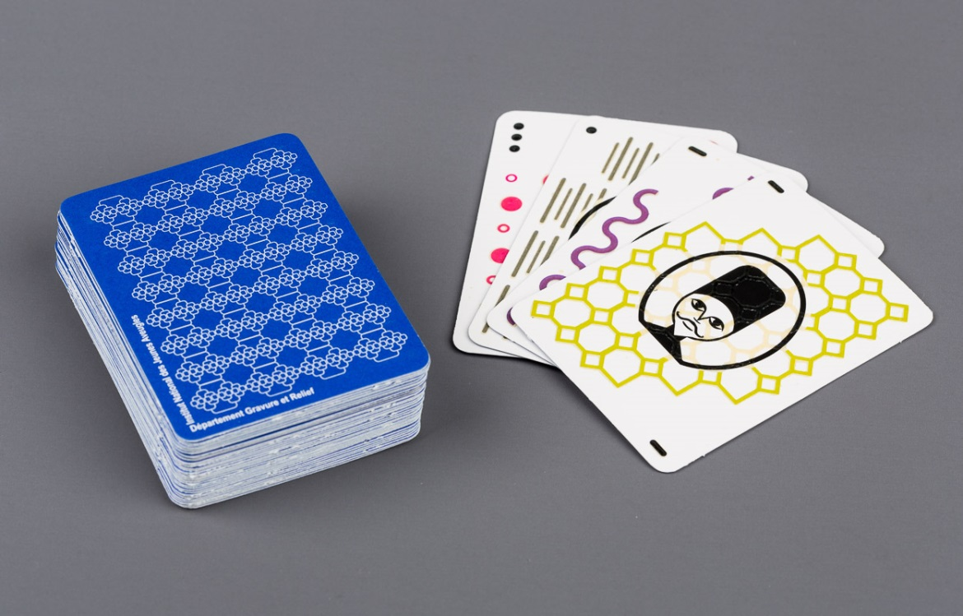

Art. UCBA 10.255
Etat : 12.10.2023

Table des matières
1. Les cartes 3
1.1. Les noms de famille 3
1.2. Symboles représentant les membres de la famille 3
2. Préparation du jeu 3
3. But du jeu 4
4. Déroulement du jeu 4

- Les cartes
Le jeu des 7 familles est un jeu de cartes aux règles simples faisant intervenir l’observation, la mémoire et la déduction. Il se joue avec un jeu de quarante-deux cartes réparties en sept familles de six cartes chacune, le grand-père, la grand-mère, le père, la mère, le fils et la fille.
Les cartes ne comportent aucune lettre, il n’est donc pas nécessaire de connaître le braille pour jouer. Chaque carte est clairement caractérisée par des symboles visuels et tactiles.
  - Les noms de famille
- La famille Nid d’abeilles : dessin alvéolé, jaune
- La famille Traits verticaux : petits traits verticaux, gris
- La famille Lisse : pas de dessin, blanc
- La famille Petits pois : petits points, bleu
- La famille Gros ronds : gros points, rose
- La famille Zigzag : lignes en zigzag, mauve
- La famille Lignes horizontales : lignes horizontales, vert
  - Symboles représentant les membres de la famille
- la grand-mère (un point)
- la mère (Deux points)
- la fille (Trois points)
- le grand-père (Un trait)
- le père (Deux traits)
- le fils (Trois traits)
Ces signes figurent toujours en haut à gauche et en bas à droite de chacune des cartes.
- Préparation du jeu
Un joueur est tiré au sort. Il mélange les cartes et les distribue, une à une. Chaque joueur reçoit 8 cartes. Le reste des cartes constitue la pioche.

- But du jeu
Le but du jeu est de constituer le plus grand nombre de familles possible.
- Déroulement du jeu
Le joueur placé à gauche du donneur commence la partie. Il essaie de constituer une famille à partir des cartes qu’il a déjà en main. Il demande donc au joueur de son choix une carte qui lui manque.
Exemple: « Dans la famille „traits verticaux“ j’aimerais le père ».
Si le joueur concerné n’a pas la carte demandée, le demandeur a deux possibilités : soit il passe son tour et son voisin de gauche continue la partie, soit il pioche une carte dans le tas. Si la carte tirée correspond exactement à celle qu’il vient de demander, il peut demander une autre carte au joueur de son choix. Si la carte tirée ne correspond pas, la partie se poursuit avec le joueur situé à la gauche du demandeur.
Dès qu’un joueur possède une famille complète, il la pose devant lui, sur la table. La personne qui pose devant elle le plus de familles complètes a gagné.

Service après-vente et garantie
En cas de panne, nous vous prions d’envoyer l’article au point de vente compétent ou à l’UCBA. Pour le reste, cet article est soumis aux Conditions générales de livraison de l’UCBA.
Schweiz. Zentralverein für das Blindenwesen SZBLIND
Fachstelle Hilfsmittel
Niederlenzer Kirchweg 1
5600 Lenzburg
Tel +41 (0)21 345 00 50
Courriel: materiel@ucba.ch
Site internet: www.ucba.ch

